Контрольная работа по сольфеджио
2 класс IV четверть. 2020г.

Итоговый тест по сольфеджио во 2 классе «Лад. Тональность. Интервал»

1. Укажи две мажорные тональности с двумя знаками при ключе
___________________________________________________
2. Сколько существует видов минора?
а) один б) два в) три
3. В каком виде минора не повышаются ступени?
____________________________________________________
4. Сколько существует интервалов?
а) пять б) восемь в) десять
5. Какой интервал самый широкий?
а) прима б) септима в) октава
6. Что общего у параллельных тональностей?
а) тоники б) знаки в) лады
7. Какая параллельная тональность у ля минора ?
а) ля мажор б) фа мажор в) до мажор
8. В каком ладу и его виде повышаются 6 и 7 ступени при движении
гаммы вверх?
а) гармоническом миноре б) натуральном мажоре
г) мелодическом миноре г) натуральном миноре
9. Укажи две минорные тональности с 1 знаком при ключе?
___________________________________________________

Практические задания.

1. Постройте гамму Ре мажор, выделяя устойчивые и неустойчивые ступени, выписать Т3, вводные звуки
2. Построить три вида(НАТУРАЛЬНЫЙ, ГАРМОНИЧЕСКИЙ, МЕЛОДИЧЕСКИЙ) – си минор

3. Постройте интервалы от данных звуков вверх
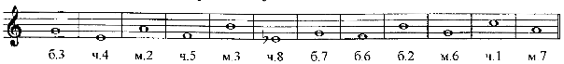
4. Дополните такты, чтобы получился размер 4/4

5. Транспонировать № 32 в ре минор

